Школьный музей – центр гражданско-патриотического воспитания
https://vk.com/public196987831
(Из опыта работы музея «Тверская земля – Родина героев», созданного на базе МОУ СОШ №3 им.А.П. Иванова города Бежецка Тверской области)

Бирюкова Наталья Николаевна, учитель русского языка и литературы, руководитель школьного музея МОУ СОШ №3 им. А.П.Иванова
Город Бежецк Тверской области

«Нужно любить то, что ты делаешь, и тогда труд, даже самый грубый,
возвышается до творчества», - М. Горький

Педагог, который любит свое дело, может увлечь ребят не только в страну знаний, но и стать воспитателем-наставником для подрастающего поколения.
Формирование личности ребенка в современных реалиях – сложная задача, которая стоит перед семьей и школой. Каким вырастет маленький человек? Что наполнит его внутренний мир? От этого зависит, каких принципов будет придерживаться гражданин, что захочет и сможет сделать он для страны и общества. Внедрение новых информационных технологий, наличие современных гаджетов, планшетов, участие в компьютерных играх – всё это стало повседневной жизнью ребенка. Как не дать ему утонуть в цифровом информационном потоке? Какие создать условия для гармоничного развития личности? Что и как нужно сделать педагогу, чтобы ребенку было интересно участие во внеклассных мероприятиях?
Конечно, нужна мотивация, интерес. Как только ребенок осознает значимость своих дел, нужность и пользу для общества, то ему будет небезразлично продолжить работать дальше в этом направлении.
Воспитательной процесс любой школы не должен ограничиваться внутренним содержанием. Современная ситуация требует того, чтобы школа тесно сотрудничала с социумом, общественностью. Это позволит школьникам рассказать о своих добрых делах, о своих мероприятиях, пообщаться со сверстниками, получить опыт общественной деятельности.
Востребованной формой МОУ СОШ №3 им. А.П.Иванова города Бежецка в современных реалиях становится действующий школьный музей «Тверская земля – Родина героев», выступающий площадкой для организации экскурсионных программ, конкурсов, литературных гостиных и акций.
Кто такие герои? Конечно, это люди, которые внесли вклад в развитие родного края, общественные деятели, те, кто совершил подвиги, тем самым прославил свою землю.
В музее МОУ СОШ №3 им. А.П.Иванова представлены несколько экспозиций, которые объединены общей идеей: показать, что простые люди делами могут прославить свой край, свою землю. Эти люди – настоящие патриоты Отечества.
Первая экспозиция музея – это история храма Иоанна Богослова. МОУ СОШ №3 им. А.П.Иванова города Бежецка поистине уникальна тем, что расположена в храме Иоанна Богослова – это уже культурное пространство, где с первых школьных дней ребёнка происходит знакомство с историей родного края и православной культурой. Здесь можно узнать об истории Бежецкого Верха, о строительстве храма Иоанна Богослова, о фресковой композиции внутри храма, о последнем настоятеле храма – Иоанне Постникове, учителе, краеведе, священнике. Такой материал позволяет вызвать у школьников интерес к изучению истории родного края.
Вторая экспозиция музея посвящена А.П.Иванову–оперному певцу, имя которого с гордостью носит школа. А.П.Иванов родился на бежецкой земле в деревне Чижово. Гордость для бежечан в том, что этот человек исполнял ведущие партии в Большом театре. Когда началась Великая Отечественная война, Алексей Петрович работал в театре уже третий сезон. Через неделю после начала войны театральный сезон закончился, но театр продолжил свою работу. Дома Иванов записался в команду самозащиты. Ему выдали каску, топорик и зачислили в пожарную команду. По ночам во время воздушных тревог и налётов он дежурил на крыше 8-этажного здания, чтобы сбрасывать и тушить зажигательные бомбы. Начались занятия по военной подготовке. Некоторые артисты уехали рыть окопы. Были организованы концертные бригады, которые часто выезжали в войсковые подразделения. Фронт был совсем рядом.13 октября вышел приказ о срочной эвакуации театра в Куйбышев. Грузились в 2 эшелона. Первый отправился уже 14 октября. В нём был и Алексей Петрович.В Куйбышеве театр начал восстанавливать свой оперный и балетный репертуар. Сначала взялись за «Пиковую даму» и «Сивильского церюльника», где Иванову была предложена партия Фигаро. Вскоре удалось восстановить и другие спектакли. Алексей Петрович часто выезжал с концертами на фронт.
После разгрома фашистов под Москвой возник вопрос о возвращении театра в родные стены. В Москве уже начал работать филиал ГАБТ. В помощь театру предлагалось регулярно вызывать из Куйбышева артистов. Получив телеграмму от С.А.Самосуда, в конце ноября 1942г. Иванов прибыл в Москву. Он сразу же включился в работу. За работой театра внимательно следил И.В.Сталин. Кстати, Иванов был одним из любимых его певцов.
24 мая 1945г. в Георгиевском зале Кремля состоялся торжественный приём в честь Победы. Присутствовали прославленные полководцы, герои войны, писатели, художники, руководители партии и правительства. Во время банкета давали концерт. А.П.Иванову посчастливилось быть его участником и гостем торжества.
В июле 1945г. группа артистов выехала на гастроли в Вену. Они были первыми вестниками мира в послевоенной Европе. В эту группу входил и А.П.Иванов. Он спел в двух операх – «Тоска» и «Риголетто» и дал сольный концерт. Венская опера увенчала Иванова лавровым венком и красной муаровой лентой.
В 2020 году в честь 75-летия Великой Победы была открыта экспозиция, посвященная истории Бежецка в годы Великой Отечественной войны. Здесь школьники могут узнать о героях Отечества, тружениках тыла, медработниках, узниках концлагерей, которые приближали Великую Победу. В музее представлены исследовательские работы школьников на тему: «Моя семья в годы войны».
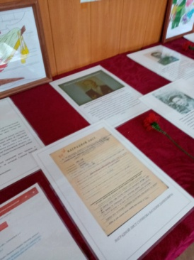
В стенах музея хранятся редкие экспонаты: почтовая открытка 1942 года, книги послевоенных лет, медаль «Труженику тыла». Каждая вещь хранит свою историю, свою тайну. Школьники имеют возможность проводить исследования, устанавливать историю этих вещей. Активные формы деятельности очень увлекательны и познавательны для школьников.
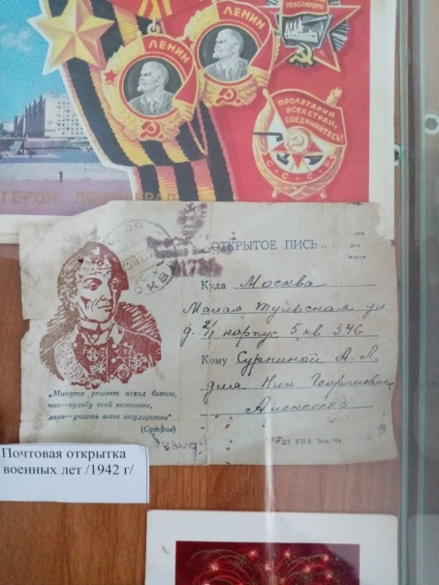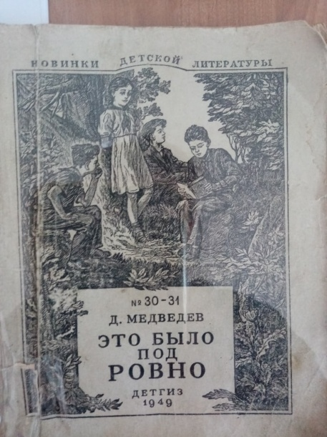
Музей стал центром гражданско-патриотического воспитания подрастающего поколения, где, кроме традиционных экскурсий, проводятся значимые мероприятия.
- Акция «Военная реликвия» дала возможность коллективу школы собрать материал о фронтовиках, об их вещах, письмах, медалях, бережно хранимых в семейных архивах, и оформить еще одну выставку.
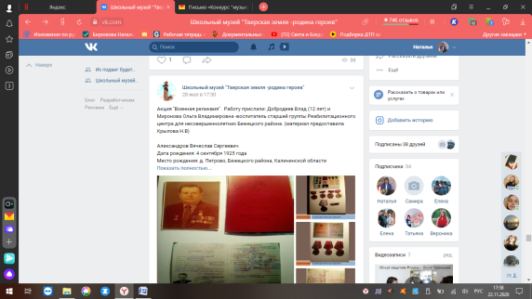
- Школьники активно участвуют в организации и проведении экскурсионных программ для сверстников. Ребята понимают нужность своей работы и значимость важного дела, на практике прикасаются к историческому прошлому страны, лучше узнают события Великой Отечественной войны.
Важно, чтобы ребята знали не только историю своей страны, но знали и гордились историей своих предков. Со школьниками проводится работа по изучению родословных. Здесь мы сотрудничаем с Государственным Архивом Тверской области (ГАТО), Интернет-ресурсами: «ОБД Мемориал», «Память народа», «Подвиг народа». Ребятам интересна информация о фронтовиках. Несколько лет назад я на сайте ОБД Мемориал нашла информацию о своем прадеде-фронтовике, рассказала ребятам, начался поиск. Таким образом, родился коллективный проект «Мы помним - мы гордимся», в котором обучающиеся объединили найденную информацию и создали сборник и видеоклип «Мы помним - мы гордимся». Этот проект принимал участие в конкурсе «Летопись родного края» в 2017 году и стал призером, в 2018 году дипломантом Всероссийского конкурса «Дорога к Обелиску». Эта работа продолжилась далее. Многие ребята, умеющие работать со словом, написали литературные работы о своих предках-фронтовиках, героях Великой Отечественной войны. Появился литературный сборник работ. Все работы стали участниками разных конкурсов: «Страницы семейной славы», «Дорога к обелиску», Всероссийский урок письма, фестиваль «Дорогой Бориса Васильева». Многие ребята стали победителями и призерами, что создает условия для мотивации и формирования коммуникативной, познавательной компетенций школьников.
- Музей сотрудничает с местными СМИ. Лучшие работы школьников были опубликованы на страницах газет: «Бежецкий вестник», «Все для вас. Бежецк» и «Бежецкая жизнь».
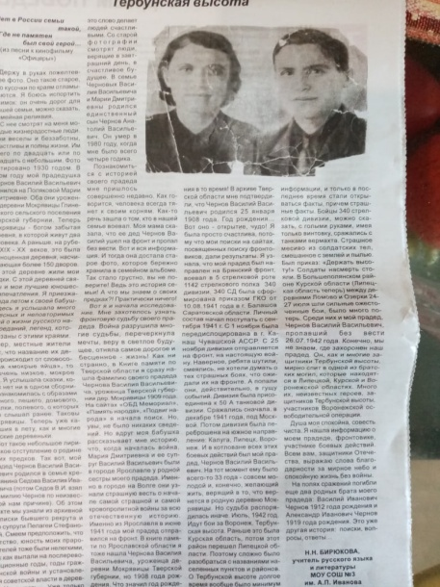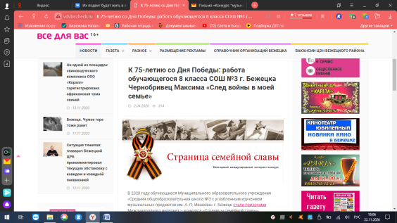

В 2020 стала возможной организация муниципальной конференции, в рамках которой были проведены конкурсы чтецов, сочинений, исследований. Все материалы объединены в печатный сборник «Мы этой памяти верны» - он бережно хранится в школьном музее. Это память о наших героях, о наших предках – участниках Великой Победы в войне 1941-1945 гг. Вся информация о проекте размещалась в социальных сетях и была доступна общественности: https://vk.com/public189756265

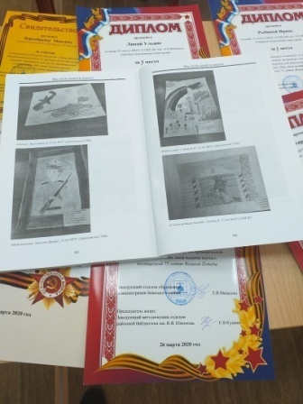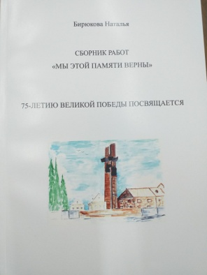
Музей выступает организатором интересных патриотических конкурсов, акций, мероприятий. Совместно с учителями ребята принимают участие в литературно-музыкальных постановках, становятся участниками театральных спектаклей.
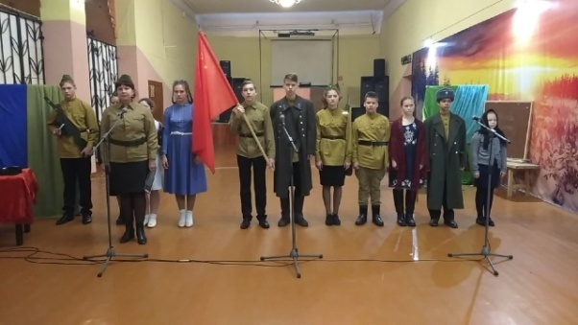
- Одна из форм сетевого сотрудничества музея и социума – это работа с районной библиотекой. Библиотека становится не только площадкой для проведения разного рода мероприятий, партнером и другом школьников, тепло принимает их в стенах «читального дома». Выставки художников, беседы с интересными людьми, творческие встречи с писателями – все это позволяет повысить познавательный уровень школьников и укрепить их активную жизненную позицию.
Например, в 2019 году совместно с районной библиотекой был реализован сетевой проект «Никто не создан для войны», посвященный 30-летию вывода советских войск из Афганистана и празднованию Дня защитника Отечества. В проекте принимали участие несколько учебных заведений, площадкой стала библиотека, организатором МОУ СОШ №3.
Такое сотрудничество позволяет расширить рамки воспитательного пространства и сделать мероприятия более интересными, насыщенными и живыми.
Совместно с районной библиотекой им. В.Я.Шишкова образовательная организация СОШ №3 им. А.П. Иванова проводит ежегодные читательские конференции, которые позволяют школьникам прикоснуться к литературному слову, узнать больше информации о книгах, посвященных событиям Великой Отечественной войны, осознать боль народа в тот период. Темы конференций объединены патриотической направленностью: «С чего начинается Родина», «Борис Василев – человек чрезвычайный», «Великая Отечественная война глазами писателей-фронтовиков» и др. Ребята получают опыт написания научных рефератов, докладов, приобретают навыки исследовательской и проектной деятельности. Такая форма способствует развитию умения быстро находить информацию в библиотечном фонде, в сети Интернет, приучает к работе с книгой, формирует читательскую позицию и коммуникативную компетенцию.
Востребованной формой работы музея и школы является организация поездок в другие города с целью узнать историю, культуру страны, расширить свои знания. Ребята смогли посетить Москву, Сергиев Посад, Дмитров, Углич, Ростов Великий, Тверь и другие. Такие экскурсионные туры позволяют формировать познавательные, личностные компетенции школьников и воспитывать любовь к своему Отечеству.
Школьный музей представляет свой опыт на региональном и всероссийском уровне.
В 2020 году опыт работы по патриотическому воспитанию был представлен на окружной сессии «Патриот» в городе Москве, на конференции, посвященной 75-летию Великой Победы, в п. Рамешки Тверской области. Ежегодно школа принимает участие в патриотическом форуме «Растим гражданина» в городе Москве.
Хочется отметить, что в юбилейный год Великой Победы музей образовательной организации СОШ №3 им. А.П.Иванова стал партнером Музея Победы города Москва.
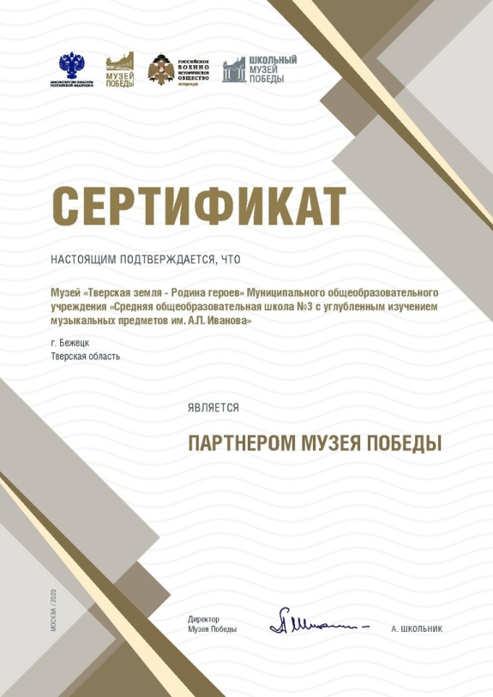
Школьный музей «Тверская земля – родина героев» грамотно планирует интересную и разнообразную работу, позволяющую признать музей центром гражданско-патриотического воспитания. Здесь положительно оцениваются не только высокие нравственные подвиги защитников страны, но и формируется активная гражданская позиция школьника, его лучшие качества как будущего защитника рубежей и достижений нашей Родины.

